政府及教育机构专网设置方法

- 首先登录路由器
http://192.168.0.1/ 默认账号密码:admin/admin
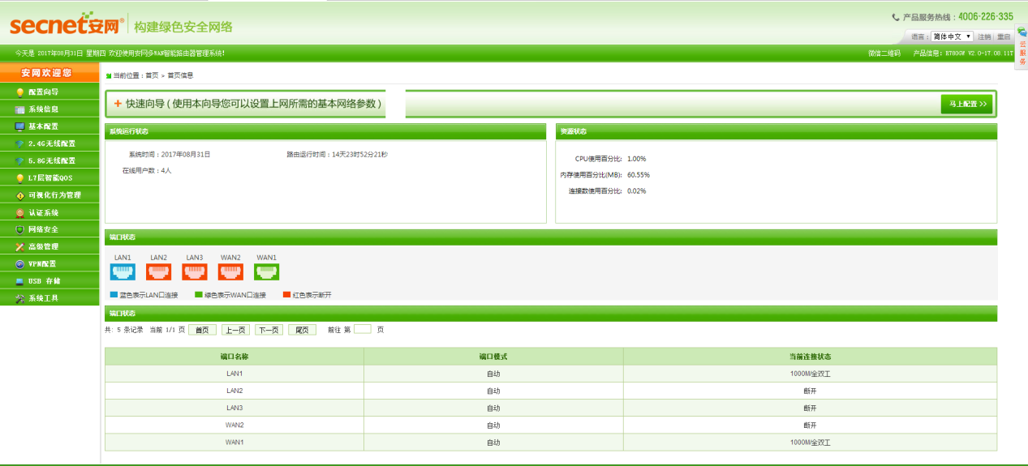
- 设置外网上网
先设置WAN1为日常上网的线路
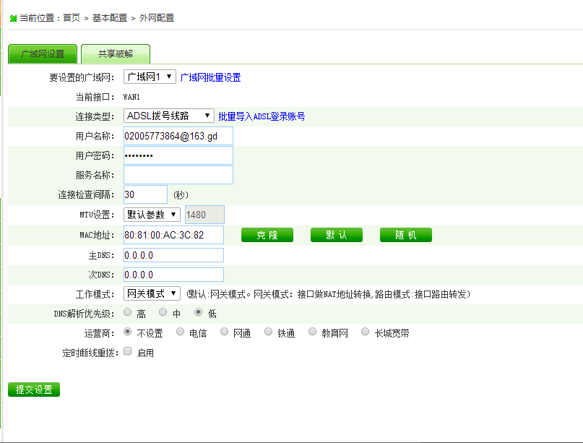
如：ADSL线路，选择ADSL拨号线路（PPPOE拨号线路），静态光纤的，请选择静态光纤线路
设置完成后，检查线路是否正常
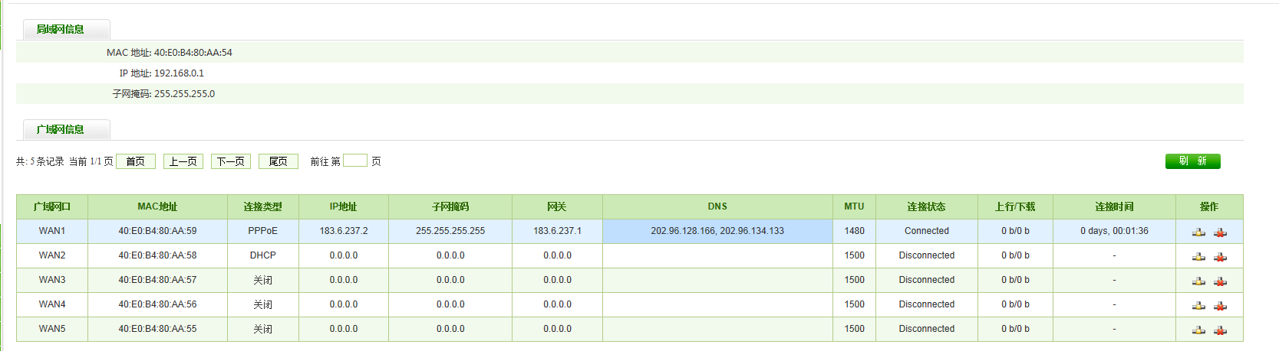
广域网信息显示有IP地址，子网掩码及DNS，状态为connected，表示上网正常连接

- 设置专网线路
回到基本设置--外网设置，选择广域网2进行设置
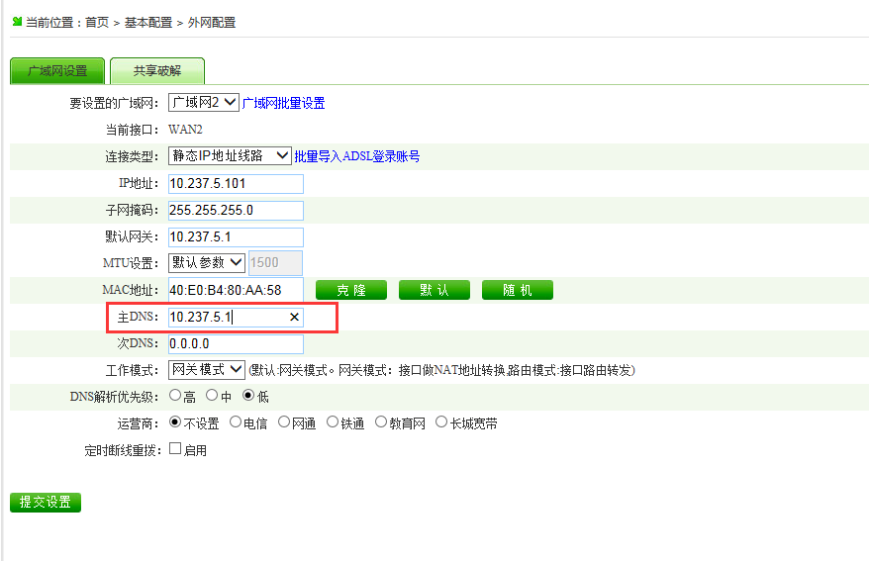
选择静态IP地址线路，输入专网的IP、子网掩码及网关，如果没有DNS，直接把网关地址填到DNS处，只填一个即可
然后检查连接状态，发现已连接成功
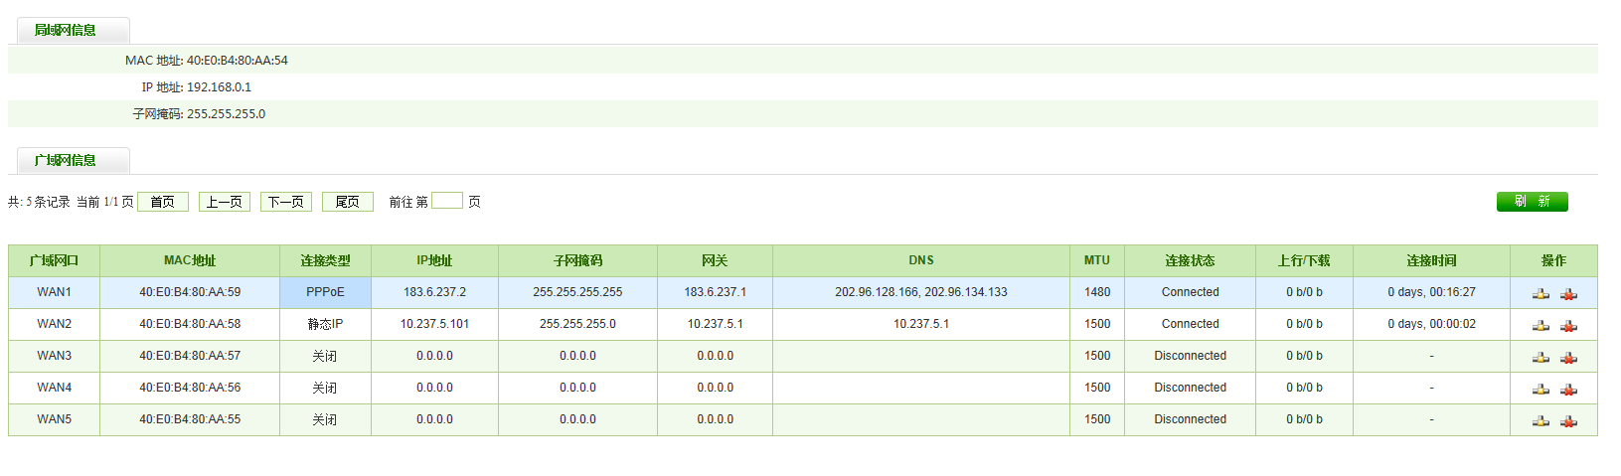

- 设置专网线路策略
设置规则之前，首先需要把线路的均衡设置好，我们到高级管理--均衡模式（新版本路径：L7层QOS--均衡模式），如图
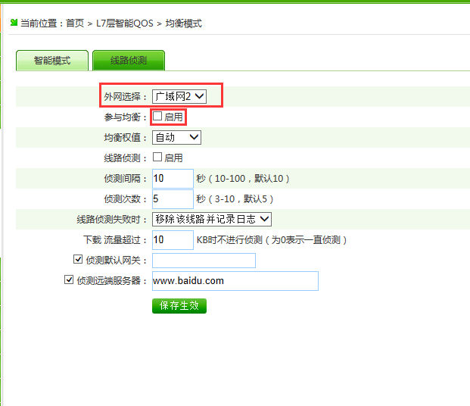
在线路侦测里，选择广域网2，把参与均衡的启用按钮，取消（点掉勾），然后保存生效

然后设置策略路由，到高级管理--策略路由（新版本路径：L7层QOS--策略路由）
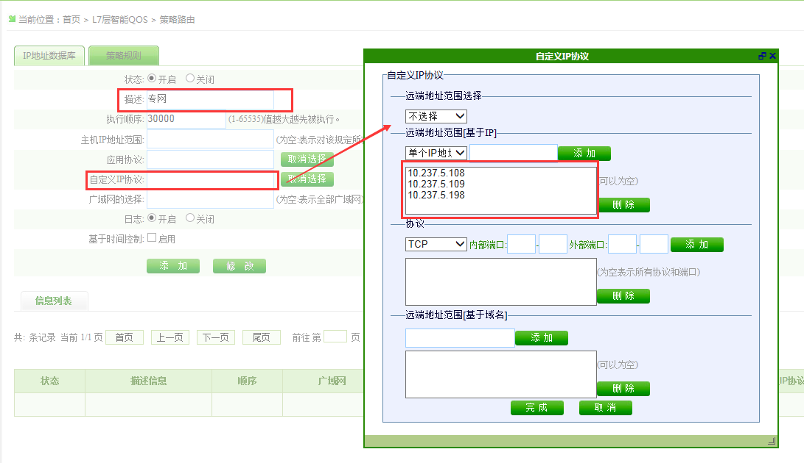
描述：备注策略规则用处
主机IP：为空（表示全网）
应用协议：不选择，因为是针对专网
自定义IP协议：进入弹窗设置，如图，输入远端服务器的IP地址，然后点击完成

然后选择广域网出口
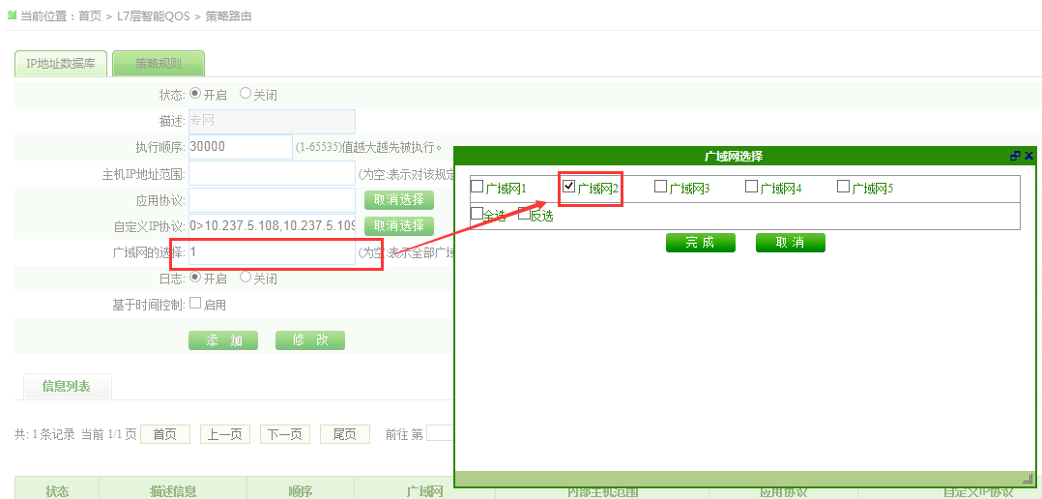
选择专网使用的广域网2，然后点击完成

最后点击添加规则，完成配置

设置完成后，同一台电脑就可以使用专网及外网混合使用了。

